Zajęcia logopedyczne na tydzień od 11 – 15.05.2020.
Witajcie Kochani!!! W tym tygodniu zajmiemy się głoską ,,ć’’z szeregu ciszącego.
Temat: Ciocia bociana – utrwalenie głoski Ć.
Zaczynamy
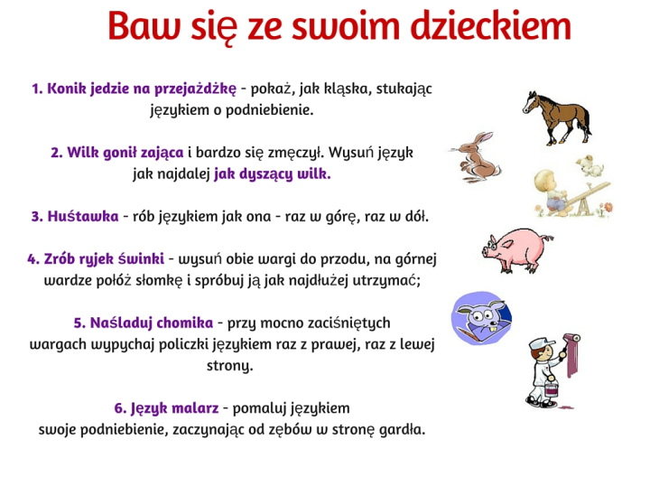
- Wywołanie głoski ,,ć’’
Podczas wymawiania tej głoski wargi są wysunięte do przodu, a kąciki ust zbliżone do siebie. Środek języka unosi się do podniebienia twardego, gdzie następuje zwarcie zmieniające się w szczelinę. Przedłużana głoska ,,ć’’ przechodzi w ,,ś’’. Wymawiamy przedłużoną sylabę ciii tak, jakbyśmy chcieli kogoś uciszyć.

- Wymowa głoski ,,ć’’ ( w nagłosie, śródgłosie i wygłosie)
Kochany Rodzicu, czytaj dziecku , a Ty przedszkolaku powtarzaj wyraźnie.

Głoska „ć ( ci )”
• w sylabach:
cia, cio, cie, ciu, ci
acia, ocio, ecie, uciu, ici, yci
ać, oć, eć, uć, ić, yć

ciać, cioć, cieć, ciuć, cić
ciacia, ciocio, ciecie, ciuciu, cici

- w wyrazach:
W nagłosie: ciało, cielak, cień, ciepło, ciupaga, cicho, ciemno, ciągnik, cienki, cierpliwy, ciernie,
W śródgłosie: bocian, bucik, kociak, kocioł, kwiecień, maciejka, pociąg, pociecha, wyciek, okucie,
W wygłosie: łokieć, dobroć, nić, paproć, wilgoć, łabędź, miedź, bić, malować, mieć, myć, pić,

- w wierszach:
Naucz się wiersza.
Ciocia bociana
W Ciechocinku, tak od rana,
miała ciocia być bociana.
Bocian chciał powitać ciocię.
Leci. Niecierpliwy w locie.
Na peronie jednak cicho.
Nie ma cioci? Niech to licho!
Ciocia ciuchcią nie jechała!
Po dwóch chwilkach nadleciała.

- Rozwiąż zagadki i narysuj rozwiązanie:
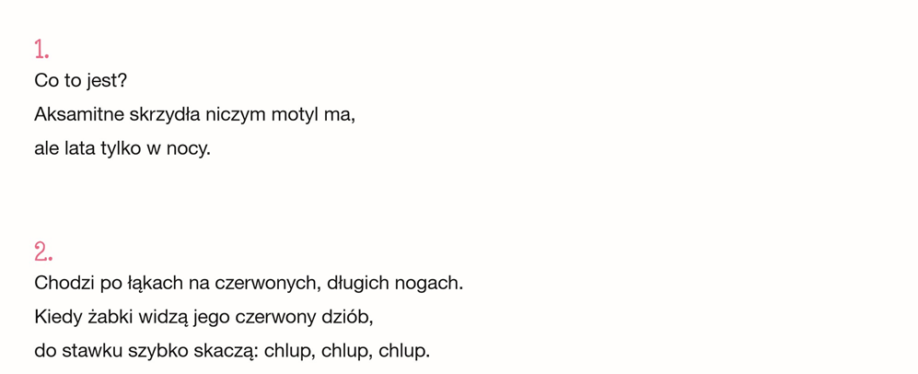
- Wykonaj następująca kartę pracy:

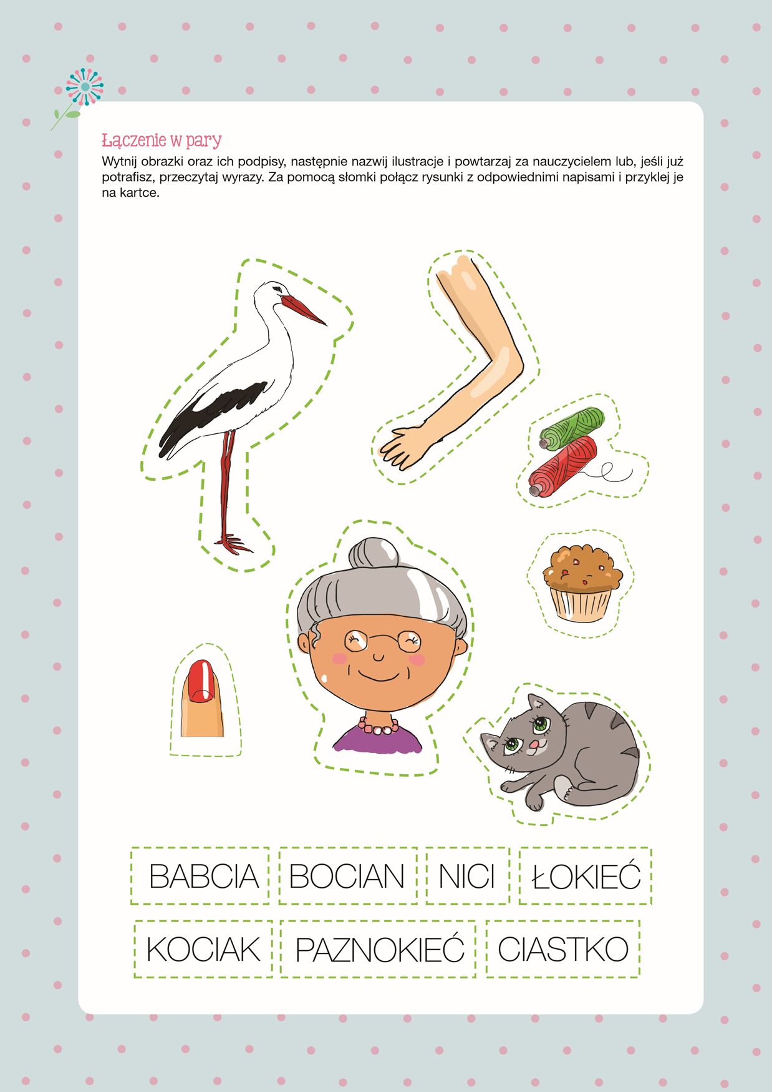
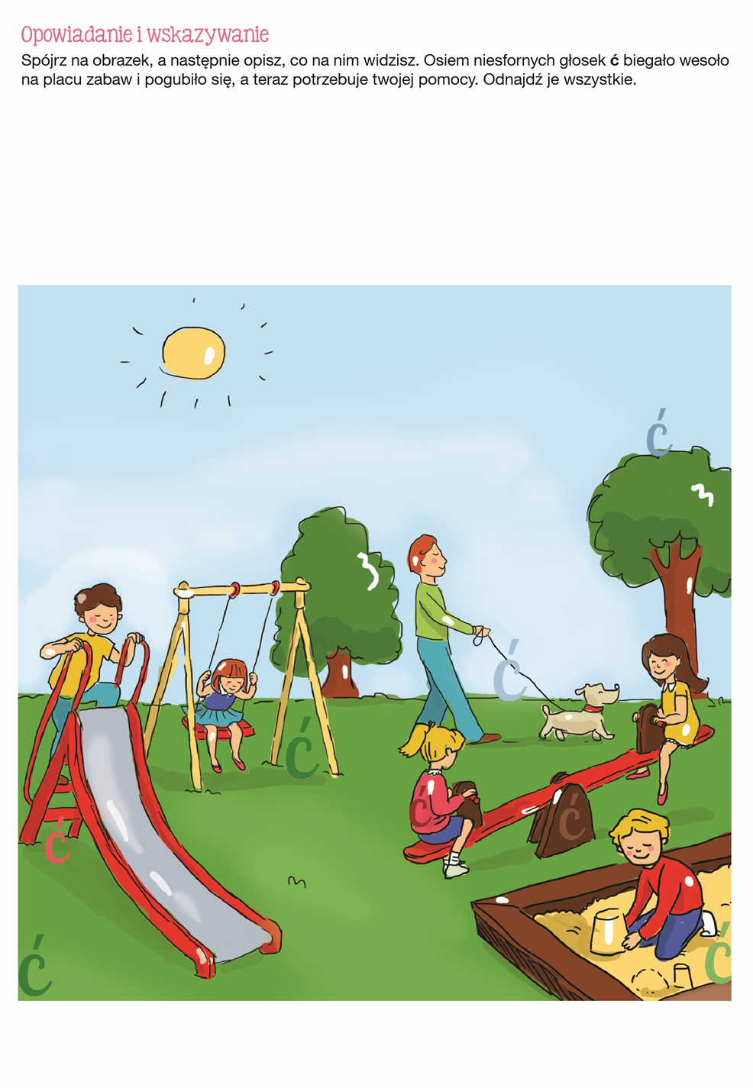
- Czas na logorytmikę :
Śpiewaj i pokazuj.
https://www.youtube.com/watch?v=tiATj2-cLvM
- A teraz mała powtórka .
Powtarzaj poprawnie artykulacyjnie wyrazy:
https://www.youtube.com/watch?v=ughsgZ91D8U
- Utrwalenie głosek: ,,Ś (Si), Ż (Zi), Ć (Ci)’’
Sia – zia – cia, sia – zio – cia, sio – zie – cia,sia – ziu – cia,sia – zi – cia,
Sio – zia – cio, sio – zio – cio, sio – zie – cio, sio – ziu – cio, sio - zi – cio,

Kochani to już wszystko na ten tydzień .Pozdrawiam Was serdecznie.
Tęsknię za Wami , p. Agnieszka

Jeżeli mają Państwo jakieś pytania, proszę o kontakt mailowy:
logopeda.p7@wp.pl
Zadanie dla Nikodema.

- Wykonuj wszystkie ćwiczenia z Gimnastyki buzi i języka.
- Śpiewaj razem z mamą:
https://www.youtube.com/watch?v=30nw6AtuGiQ
- Zabawa Miś łapie piłkę .
Posadź ulubionego misia na podłodze i turlaj do niego piłkę. Wypowiadaj samogłoski tak długo, aż piłka doturla się do misia.

Aaaaaaaaaaaaaaaaaaaaaaaaaaaaaaaaa
Iiiiiiiiiiiiiiiiiiiiiiiiiiiiiiiiiiiiiiiiiiiiiiiiiiiiiiiiiiiiiiiiiiiiiii
Oooooooooooooooooooooooooooooo
Yyyyyyyyyyyyyyyyyyyyyyyyyyyyyyyyyyy
Eeeeeeeeeeeeeeeeeeeeeeeeeeeeeeee
Uuuuuuuuuuuuuuuuuuuuuuuuuuuuuu

- Pomaluj misia brązową farbą za pomocą paluszka.

Nikodemie jestem z Ciebie dumna, przesyłam buziaczki: cmok, cmok, cmok
DO ZOBACZENIA

